Wspomnienie o Profesorze Wiesławie Leszku
zmarłym 14 marca 2022 roku
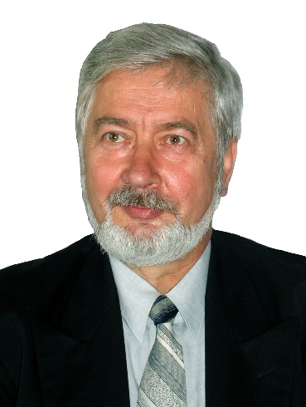
Prof. dr hab. Wiesław Leszek urodził się 6 września 1937 roku w Rzeczycy k. Kazimierza Dolnego w rodzinie nauczycielskiej. Dzieciństwo spędził na Lubelszczyźnie, po czym zamieszkał
w Poznaniu. Po ukończeniu w 1953 roku III Liceum Ogólnokształcącego podjął studia na Uniwersytecie im. Adama Mickiewicza, uzyskując w 1958 roku stopień magistra chemii
w wieku zaledwie dwudziestu lat.
W 1960 roku podjął pracę na Politechnice Poznańskiej na Wydziale Mechanizacji Rolnictwa. W 1968 roku obronił doktorat na Wydziale Budowy Maszyn PP, po czym, na tym samym Wydziale w 1974 roku uzyskał też habilitację w zakresie inżynierii materiałowej. Tytuł profesora nauk technicznych uzyskał
w 1989 roku. Do przejścia na emeryturę w 2007 roku pracował na stanowisku profesora zwyczajnego, pełniąc wiele odpowiedzialnych funkcji.
W początkowym okresie pracy naukowej interesował się zastosowaniem izotopów promieniotwórczych w badaniach procesów technologicznych w przemyśle spożywczym, szczególnie procesami ujednorodniania i segregacji sypkich mieszanin. Badania zjawisk towarzyszących tym procesom zwróciły Jego uwagę na elementarne zjawiska tarcia, zużycia
i smarowania. Ze względu na ówczesny stan tribologii zajął się metodologią badań tribologicznych, co skłoniło go do zainteresowania się ogólną metodologią badań naukowych, szczególnie badań empirycznych. W kolejnych latach Jego zainteresowania koncentrowały się na zagadnieniach trwałości i niezawodności maszyn narażonych na oddziaływania tarciowe, na podstawowych problemach tribologii oraz na metodologii badań empirycznych.
Był Autorem około dwustu publikacji krajowych i zagranicznych, w tym około dwudziestu wydawnictw monograficznych oraz kilkunastu rozdziałów w wydawnictwach książkowych. Profesor Wiesław Leszek w swojej karierze kierował licznymi projektami badawczymi, które przyniosły rozwiązania wdrożeniowe oraz przyczyniły się do rozwoju wiedzy o fizyko-chemicznych podstawach niezawodności elementów maszyn roboczych. Kierowane przez Profesora badania przyczyniły się do rozwoju młodej kadry naukowej -
w swoim dorobku ma kilkunastu wypromowanych doktorów nauk technicznych, około czterdziestu recenzji prac doktorskich, dwudziestu prac habilitacyjnych oraz kilkanaście opinii w postępowaniu o nadanie tytułu profesora. Na podkreślenie zasługuje fakt, że ze składu zespołu naukowego, który prof. Wiesław Leszek stworzył na początku lat siedemdziesiątych dwudziestego wieku, cztery osoby uzyskały tytuł profesora nauk technicznych.
W ostatnich kilkunastu latach swojej działalności zawodowej skoncentrował się na tematyce związanej z metodologią eksperymentów naukowych. Współorganizował środowiskowe seminaria dla doktorantów i habilitantów, był wieloletnim konsultantem
w Politechnice Radomskiej, Instytucie Technologii Eksploatacji w Radomiu oraz innych instytucjach naukowo-dydaktycznych. Dorobek Profesora Wiesława Leszka z tego obszaru tematycznego obejmuje kilkanaście książek poświęconych różnym działom metodologii badań naukowych, adresowanych do młodych badaczy.
Za swą zaangażowaną i skuteczną działalność zawodową prof. Wiesław Leszek był wielokrotnie nagradzany (między innymi Odznaką Honorową Miasta Poznania, Medalem KEN, Krzyżem Kawalerskim Orderu Odrodzenia Polski). Gdy środowisko związane z Komitetem Budowy Maszyn PAN ustanowiło Medal Imienia Profesora Stefana Ziemby, przyznawany za wyróżniające się w danym roku osiągnięcie w dziedzinie eksploatacji maszyn, prof. Wiesław Leszek został pierwszym laureatem za książkę „Jeszcze raz i nieco inaczej o tribologii”.
W osobie Zmarłego żegnamy wybitnego uczonego, znakomitego tribologa.

